成都市工程职业技术学校、成都市技师学院青白江分院

**2025-2027年职工福利**

询价招标公告

项目概况：

为做好学校职工福利工作,现邀请符合条件的职工福利供应商参加学校职工福利需求项目询价，按方案选出1家供应商作为成都市工程职业技术学校、成都市技师学院青白江分院2025-2027年职工福利采购供应商。

一 、项目基本情况

1.项目名称：成都市工程职业技术学校、成都市技师学院青白江分院2025-2027年职工福利采购项目。

2.项目地址：成都市工程职业技术学校内(具体由甲方指定 )

二、报名、文件送达及开标的时间及地点

1.报名及文件送达的时间及地点：

(1)报名时间：北京时间2024年12月 12日上午10:00-10:30

(2)报名方式和地点：凡自愿参加本服务项目的申请人，请于规定的时间内,将加单位盖公章的报名表送达到成都市工程职业技术学校。（联系电话13550055438）

2.询价文件递交时间及递交地点：

(1)递交申请文件时间：北京时间2024年12月 12日上午 10:00-10:30）。询价申请人应于当日截止时间前将询价申请文件送达规定的地点，逾期送达或没有密封的询价申请文件不予接收。本次询价不接受邮寄、快递的申请文件。

(2)询价文件递交地点：成都市工程职业技术学校(青白江区姚渡镇大石路889号)。询价申请人报名时必须如实认真填写项目信息及申请人信息；若因询价申请人提供的错误信息，对自身投标事宜造成影响的，由询价申请人自行承担责任。

3.开标时间和地点

(1)开标时间：北京时间2024年12月12上午 10:30。

(2)开标地点：成都市工程职业技术学校会议室 (B4区二楼)

(3)联系人： 张老师 联系电话：13550055438

三 、资格要求

(一) 一般资格要求

1.具有独立承担民事责任的能力。 (提供统一社会信用代码营业执照复印件或统一社会信用代码法人登记证书复印件)

2.具备良好商业信誉的证明材料。 (提供承诺函)

3.具有依法缴纳税收的良好记录。 (提供承诺函)

4.具备履行合同所必需的商品供应能力的证明材料。(提供承诺函)

5.参加政府采购活动近3年内在经营活动中无违法记录的承诺函。 (提供承诺函)

(二)特殊资格要求

1.供应商截至响应文件递交截止日未被列入失信被执行人、税收违法黑名单、政府采购严重违法失信行为记录名单。 (提供承诺函)

2.参与本项目的供应商单位及其现任法定代表人、主要负责人在行贿犯罪查询期限内不得具有行贿犯罪记录。 (提供承诺函)

(三)其他材料要求

1.法定代表人/单位负责人身份证明。 (提供身份证正反面复印件复印件)

2.法定代表人/单位负责人授权书。 (提供法定代表人/单位负责人授权书原件及受托人身份证正反面复印件。法定代表人/单位负责人本人参与磋商的则可不提供此项材料)

(四)特别提醒

1.供应商提供的证明材料均应在有效期内，否则该材料将不被认可。

2.供应商应对其所提供的资格证明材料来源的合法性、真实性负责。

3.资格要求提供的所有承诺函可以在一个文档内按上述要求分条目做书面承诺，也可以每个承诺事项都单独出具承诺函。

4.以上证明材料均须加盖供应商公章。

5.资格要求的所有材料是参加询价的最基础资料，未按要求提供将实行一票否决，请有意参与的供应商认真阅读资格要求。

四、响应文件和报价文件要求

（一）响应文件

1.响应文件格式：申请函、授权委托书格式自拟。

2.响应文件装袋及密封要求：

响应文件单独密封包装在一个密封袋内，并在密封袋上注明“成都市工程职业技术学校、成都市技师学院青白江分院2025-2027年职工福利询价招标XXX（商家名称）供应商响应文件”，所有外层密封袋的封口处应粘贴牢固。

（二）报价文件

报价文件单独密封包装，并在密封袋上注明“成都市工程职业技术学校、成都市技师学院青白江分院2025-2027年职工福利询价招标XXX（商家名称）供应商报价文件”，所有外层密封袋的封口处应粘贴牢固。

（三）未按以上要求对响应文件和报价文件单独密封和标注的，采购组织部门将拒收。

五、评审及中选人确定

1.资格审查。学校成立询价招标工作小组，现场对申请人资格进行审查，通过审查的申请人（商家）不得少于3家。

2.询价招标工作小组在通过资格审查的申请人（商家）中，按校方指定的三种商品综合报价从低到高排序，取报价最低的商家申请人作为2025-2027年职工福利采购供应商.

3.所有中标人均需和学校签订“职工福利采购供应商公平竞争承诺书”，若中标商家申请人拒签，采购单位有权取消其获得的中标资格，取消的资格按报价排名的申请人依次递补。

六、本询价通过学校官网挂网公开报名，学校成立询价小组并进行评定。

七、商品及报价

1.报价方式：申请人需按照比选询价单位指定的商品（品牌，型号，数量）分别以“一袋”（大米）、“一桶”（菜籽油）、“一箱”（牛奶）为单位进行整数报价，否则，报价无效，取消参加询价比选资格。

2.指定报价商品的种类及品牌：

（1）大米

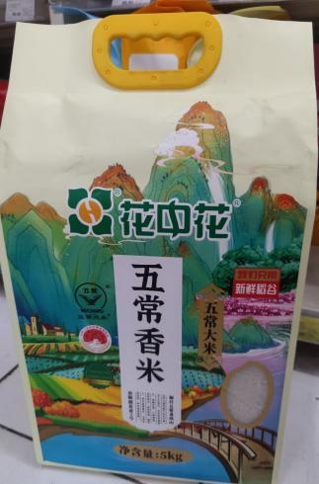 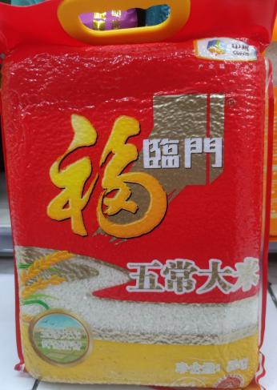 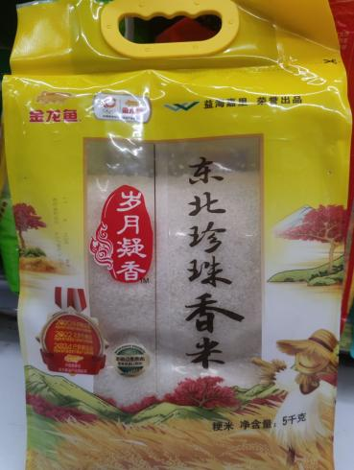

（2）菜籽油

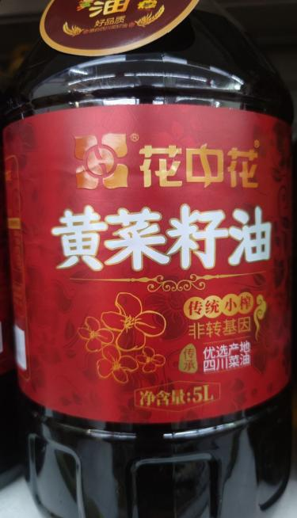 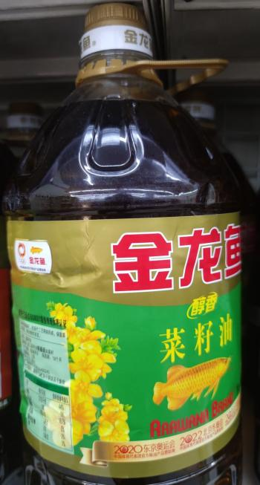 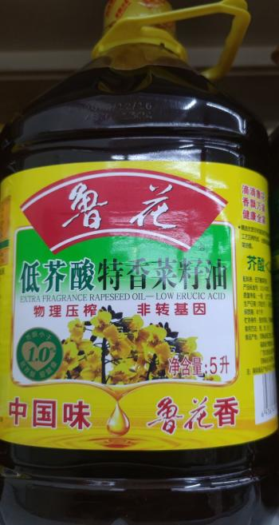

（3）牛奶

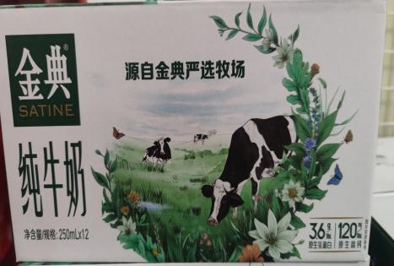 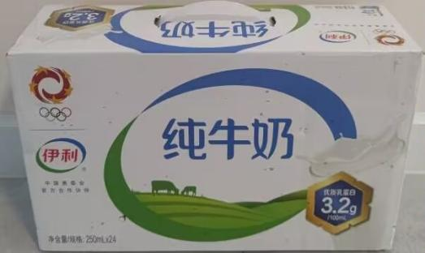

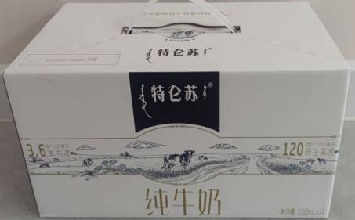

**八、报价表格**（用阿拉伯数字填写并加盖单位公章）

（一）大米报价表 （以“一袋”为单位，分别对不同品牌的大米进行报价）

|  |  |  |  |  |
| --- | --- | --- | --- | --- |
| 商品名称及型号 | 花中花大米报价（单位：元） | 五常大米报价（单位：元） | 东北大米报价（单位：元） | 合计报价（单位：元） |
|  |  |  |  |

（二）菜籽油报价表（以“一桶”为单位，分别对不同品牌的菜籽油进行报价）

|  |  |  |  |  |
| --- | --- | --- | --- | --- |
| 商品名称及型号 | 花中花报价（单位：元） | 金龙报价（单位：元） | 鲁花报价（单位：元） | 合计报价（单位：元） |
|  |  |  |  |

|  |
| --- |
|  |

|  |
| --- |
|  |

（二）牛奶报价表（以“一箱”为单位，分别对不同品牌的牛奶进行报价）

|  |
| --- |
|  |

|  |
| --- |
|  |

|  |  |  |  |  |
| --- | --- | --- | --- | --- |
| 商品名称及型号 | “金典”报价（单位：元） | “伊利”报价（单位：元） | “特仑苏”报价（单位：元） | 合计报价（单位：元） |
|  |  |  |  |

附件：成都市工程职业技术学校、成都市技师学院青白江分院

2025-2027年职工福利采购询价比选报名表



成都市工程职业技术学校

成都市技师学院青白江分院联合工会

2024年12月4日

附件：

成都市工程职业技术学校、成都市技师学院青白江分院工会联合会

**2025-2027年职工福利采购询价比选报名表**

|  |  |  |  |
| --- | --- | --- | --- |
| 单 位 名 称 | 单 位 地 址 | 单位法人 | 联系电话 |
|  |  |  |  |
|  |  |  |  |
|  |  |  |  |
|  |  |  |  |
|  |  |  |  |
|  |  |  |  |
|  |  |  |  |
|  |  |  |  |